č. smlouvy: PO-15/08516/SVSL/17
VS: 29103042

Nájemní smlouva

(uzavřena podle ustanovení § 2201 a násl. Občanského zákoníku č. 89/2012 Sb. a podle ustanovení dle § 27 zák. č. 219/2000 Sb., o majetku České republiky a jejím vystupování v právních vztazích, ve znění pozdějších předpisů)

smluvní strany:

Česká republika – Agentura ochrany přírody a krajiny České republiky
se sídlem: Kaplanova 1931/1, 148 00 Praha 11 - Chodov
IČO: 62933591
za kterou jedná RNDr. František Pelc, ředitel
jako „pronajímatel“
a

AQUAPARK STARÉ SPLAVY s.r.o.
se sídlem: Praha 3 - Vinohrady, Písecká 2221/21, PSČ 13000
IČO: 27640671
kterou zastupuje xxx, jednatel
zapsaná ve veřejném rejstříku právnických osob pod spisovou značkou C 120865, vedenou
u Krajského soudu v Praze dne 11. ledna 2007
jako „nájemce“

I.

Předmět nájmu

- Předmětem nájmu jsou pozemky nebo jejich části:
- části pozemku p. č. 2613/1, druh pozemku vodní plocha, způsob využití rybník
o výměře 7860 m² (5400+2460+22) z celkové výměry 2964039 m²
- část pozemku p. č. 2613/13, druh pozemku vodní plocha, způsob využití rybník
o výměře 716 m² z celkové výměry 728 m²
v k. ú. Doksy u Máchova jezera, obci Doksy, okres Česká Lípa, evidované na LV č. 60001
u Katastrálního úřadu pro Liberecký kraj, Katastrální pracoviště Česká Lípa, ve vlastnictví České republiky, se kterými je Agentura ochrany přírody a krajiny příslušná hospodařit (dále jen „pozemky“ nebo „předmět nájmu“ nebo „nemovité věci“).
- Celková výměra předmětu nájmu je 8598 m². Mapový zákres předmětu nájmu je nedílnou součástí smlouvy.
- Předmět nájmu se nachází ve III. zóně chráněné krajinné oblasti Kokořínsko - Máchův kraj a v ochranném pásmu Národní přírodní památky Swamp.

II.

Účel a doba nájmu

- Pronajímatel se touto smlouvou zavazuje přenechat nájemci předmět nájmu uvedený v čl. I. do užívání za účelem provozování vodního parku, a to takto:
- část pozemku p. č. 2613/1 o výměře 7860 m² a část pozemku p. č. 2613/13 o výměře
298 m² v období od 15.6.2020 do 15.9.2022
- část pozemku p. č. 2613/1 o výměře 22 m² (umístění tobogánu) a část pozemku
p. č. 2613/13 o výměře 418 m² (stavba bazénu), v období od 1.1.2020, nejdříve však dnem uveřejnění v registru smluv, do 31.12.2022.
.
Nájemce se zavazuje platit za to pronajímateli nájemné ve výši a termínech splatnosti stanovených touto smlovou.
- Nájemce je povinen dodržovat požadavky na užívání a zajišťovat údržbu specifikovanou v Příloze č. 1, která je nedílnou součástí smlouvy.
- Přílohu č. 1 lze dle aktuální potřeby Agentury ochrany přírody a krajiny České republiky upravovat. V případě potřeby změny podmínek užívání bude nájemci předložen písemný návrh dodatku k této smlouvě. Pokud se smluvní strany nedohodnou na novém znění Přílohy č. 1, má pronajímatel právo od smlouvy odstoupit.

III.
Výše a způsob placení nájemného

- Smluvní strany sjednávají za danou dobu nájmu nájemné ve výši 46.495,-Kč (slovy: Čtyřicetšesttisícčtyřistadevadesátpětkorun českých).
- Podkladem pro stanovení nájemného byl znalecký posudek č. 2577-011/2017 ze dne 22.6.2017, který vypracoval soudní znalec xxx.
- Nájemné se platí ročně a je splatné vždy do 31.7. na účet pronajímatele vedený u České národní banky, č. ú. 19-18228011/0710, variabilní symbol 29103042. Za splnění povinnosti úhrady nájmu se považuje připsání sjednaného nájmu na účet pronajímatele do 31.7. příslušného kalendářního roku.
- Smluvní strany sjednávají, že v případě, že je nájemce s placením nájemného v prodlení, zaplatí pronajímateli smluvní pokutu ve výši 100,- Kč za každý i jen započatý měsíc prodlení.
- Sjednáním smluvní pokuty není nijak dotčen nárok na náhradu škody pronajímatele vůči nájemci.
- Zaplacení smluvní pokuty nezbavuje nájemce povinnosti splnit dluh smluvní pokutou utvrzený.

IV.
Ukončení smlouvy

- Nájem končí uplynutím doby, na kterou byl ujednán.
- Nájem může být ukončen písemnou dohodou smluvních stran.
- Nájem mohou smluvní strany ukončit výpovědí bez udání důvodu s výpovědní dobou
6 měsíců, výpovědní doba začíná běžet od prvního dne měsíce následujícího po kalendářním měsíci, ve kterém byla výpověď doručena druhé straně. V případě, že přestanou být plněny podmínky podle § 27 odst. 1 zák. č. 219/2000 sb., ve znění pozdějších předpisů, je pronajímatel oprávněn nájem ukončit okamžitě. Okamžité ukončení nájmu je účinné dnem doručení oznámení nájemci.
- Nájemce je oprávněn od smlouvy písemně odstoupit s účinky ke dni doručení odstoupení pronajímateli v případě, stane-li se předmět nájmu, aniž by nájemce porušil svoji povinnost, nezpůsobilým ke smluvenému nebo obvyklému užívání, stane-li se neupotřebitelným anebo bude-li mu odňata taková část věci, že by tím byl zmařen účel smlouvy.
- Smluvní strany se výslovně dohodly na vyloučení opětovného uzavření nájemní smlouvy podle § 2230 zák. č. 89/2012 Sb. a ujednávají si, že nájem bez ohledu na aktivitu pronajímatele končí ke sjednanému datu a případné další užívání předmětu nájmu nájemcem nebude pokládáno za opětovné uzavření nájemní smlouvy. Toto ujednání zároveň pokládají za sdělení o ukončení nájmu dle odst. 2 citovaného ustanovení ke sjednanému datu a případné další užívání předmětu nájmu nájemce, nebude pokládáno za opětovné uzavření nájemní smlouvy.
- Je-li nájemce po dobu delší než 4 měsíce v prodlení s placením nájemného, jedná se o hrubé porušení povinnosti nájemce vyplývající z této smlouvy a pronajímatell má právo nájem vypovědět. Výpovědní doba činí 4 měsíce a počíná běžet prvním dnem měsíce následujícího po doručení písemné výpovědi.

V.
Smluvní pokuty

- V případě, že nájemce poruší jakoukoliv povinnost uvedenou v článku VII. této smlouvy nebo její příloze č. 1, zaplatí pronajímateli smluvní pokutu ve výši 50.000,-Kč (slovy: Padesáttisíckorun českých) za každý případ porušení.
- Obě strany se dohodly, že ujednání o smluvní pokutě dle odst. 1 tohoto článku se nijak nedotýká nároku pronajímatele (věřitele) na náhradu škody vzniklé z porušení povinnosti, ke kterému se smluvní pokuta vztahuje. Obě strany tedy dohodou vyloučily použití § 2050
zák. č. 89/2012 Sb., obč. zákoník.
- Úhradou smluvní pokuty nezaniká povinnost nájemce splnit dohodnutou povinnost dle této smlouvy případně odstranit závadný stav ani povinnost nahradit porušením povinnosti způsobenou škodu.

VI.

Ostatní ujednání

- Nájemce se seznámil se stavem předmětu nájmu a prohlašuje, že je způsobilý k užívání podle této smlouvy.
- Nájemce je oprávněn dát předmět nájmu do podnájmu pouze s předchozím písemným souhlasem pronajímatele.
- Nájemce je povinen respektovat zvýšenou ochranu předmětu nájmu dle zákona č. 114/1992 Sb., o ochraně přírody a krajiny, ve znění pozdějších předpisů, neprovádět zásahy které by mohly poškodit předmět ochrany přírody. Veškeré plánované zásahy je povinen předem projednat s Agenturou ochrany přírody a krajiny České republiky, Regionálním pracovištěm Správa Chráněné krajinné oblasti Kokořínsko-Máchův kraj (dále jen „RP SCHKO Kokořínsko-Máchův kraj“), případně s Ústředím Agentury ochrany přírody a krajiny ČR v Praze zejména termíny, způsoby a intenzitu prováděných činnosti a vykonávat je pouze s předchozím písemným souhlasem Agentury ochrany přírody a krajiny České republiky, RP SCHKO Kokořínsko-Máchův kraj.
- Nájemce nesmí provádět technické zhodnocení předmětu nájmu bez předchozího písemného souhlasu pronajímatele.
- Po ukončení nájmu předá nájemce předmětu nájmu ve stavu, v jakém ho převzal, pokud se s pronajímatelem písemně nedohodne jinak.
- V případě poškození předmětu nájmu nebo jeho části je nájemce povinen předmět nájmu nebo jeho část uvést do původního stavu nebo nahradit pronajímateli způsobenou škodu.
- Nájemce se zavazuje a prohlašuje, že za smluvně dohodnutý způsob hospodaření na předmětu nájmu nebude požadovat finanční náhradu dle § 58 zákona č. 114/1992 Sb., ve znění pozdějších předpisů.
- Smluvní strany si ujednaly, že právo zápisu předmětu nájmu dle této smlouvy do veřejného seznamu se vylučuje.
- Tato smlouva podléhá uveřejnění v registru smluv dle zák. č. 340/2015 Sb., o registru smluv, ve znění pozdějších předpisů, a nájemce souhlasí s uveřejněním obsahu celé smlouvy v registru smluv. Registraci smlouvy provede pronajímatel.
- Smluvní strany prohlašují, že skutečnosti uvedené v této smlouvě nepovažují za obchodní tajemství ve smyslu ustanovení § 504 zákona č. 89/2012 Sb. a udělují svolení k jejich užití a zveřejnění bez stanovení jakýchkoli dalších podmínek.
- Smluvní strany si ujednaly, že dojde-li ke změně výměr pozemků uvedených v katastru nemovitostí po provedení obnovy katastrálního operátu a nedojde-li k písemné změně smlouvy formou písemného dodatku, platí výše pachtovného, jak je ujednáno v čl. III. odst. 1.
- Smluvní strany prohlašují, že nejpozději 6 měsíců před uplynutím sjednané doby nájmu budou zahájena jednání o možnosti uzavření nové nájemní smlouvy.

VII.

Závěrečná ustanovení

- Smluvní strany se dohodly, že okamžikem účinnosti této smlouvy se ruší (zanikají) předchozí smluvní (nájemní, pachtovní) vztahy mezi pronajímatelem a nájemcem týkající se předmětu nájmu uvedeného v čl. I. této smlouvy.
- Smlouva nabývá platnosti dnem podpisu poslední strany a účinnosti nejdříve dnem uveřejnění této smlouvy v registru smluv, není-li stanoven pozdější termín.
- Změnu této smlouvy je možno provést pouze písemně a za souhlasu obou smluvních stran, jinak je změna neplatná.
- Smlouva je vyhotovena ve dvou vyhotoveních, po jejím podpisu obdrží pronajimatel i nájemce jedno vyhotovení.
- Smluvní strany prohlašují, že obsah této smlouvy odpovídá jejich svobodné vůli a že smlouva nebyla uzavřena v tísni ani za nápadně nevýhodných podmínek nebo z přinucení či omylu. Na důkaz souhlasu s obsahem smlouvy připojují ke smlouvě po jejím přečtení své podpisy.

V Praze dne 4.12.2019 V Praze dne 29.11.2019
pronajímatel nájemce
ČR- AOPK ČR AQUAPARK STARÉ SPLAVY s. r. o.

……………………………………. …..………………………………
RNDr. František Pelc xxx
ředitel jednatel

Příloha č. 1: nájemní smlouvy č. PO-15/08516/SVSL/17

Nájemce se zavazuje dodržovat a strpět následující opatření a podmínky hospodaření a údržbu

- nájemce je povinen na předmětu nájmu udržovat pořádek. S odpadem, který nájemce vyprodukoval při užívání, nebo s odpadem, který se nachází na předmětu nájmu, je nájemce povinen nakládat dle zákona č. 185/2001 Sb. o odpadech, ve znění pozdějších předpisů.
- při údržbě a opravách zařízení zbudovaných na uvedeném pozemku budou zajištěny takové podmínky, aby nedocházelo ke znečištění vodní plochy
- případná další výstavba nebo přístavba k uvedeným zařízením je možná pouze s písemným souhlasem vlastníka po předchozím předložení záměru navrženého k realizaci

Příloha č. 2 – nájemní smlouvy č. PO-15/08516/SVSL/17

Část pozemku p. č. 2613/1 – umístění herních prvků

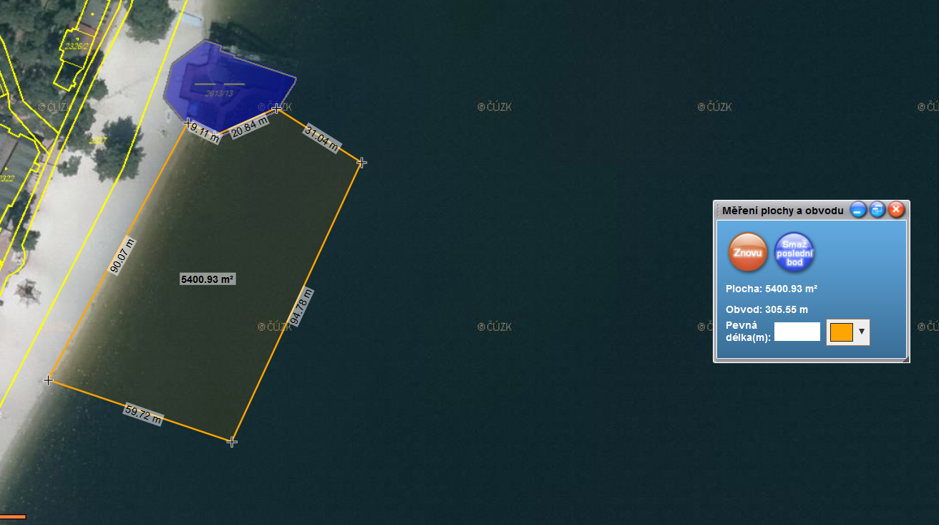

Část pozemku p. č. 2613/1 - pláž
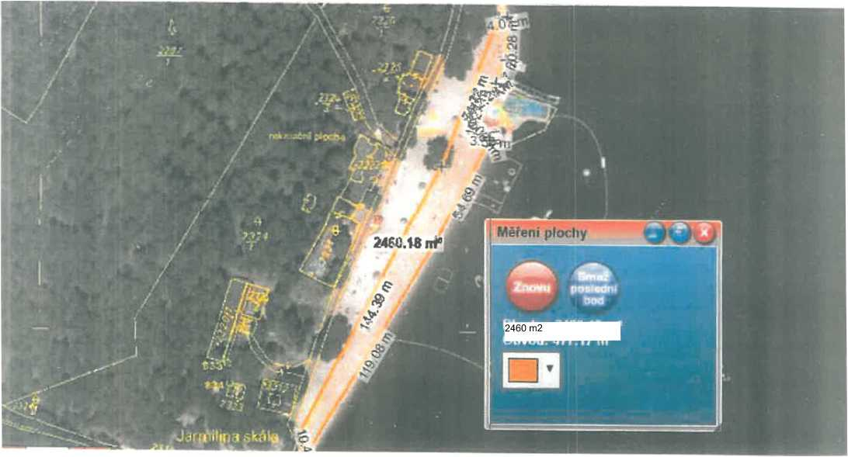

Část pozemku p. č. st. 728 – pláž a vodní plocha
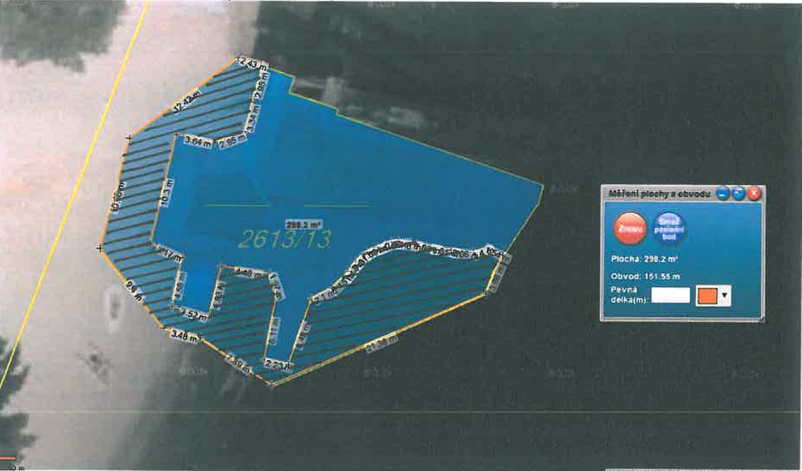

Část pozemku p. č. st. 728 - bazén

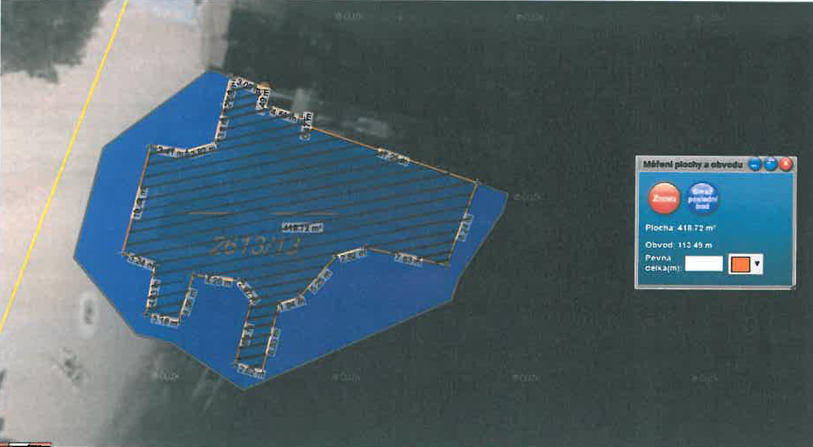

Kontaktní osoby pronajímatele:

AOPK ČR, RP SCHKO Kokořínsko-Máchův kraj
Mgř. Martin Fořt tel. xxx

AOPK ČR, ústředí
Ing. Jakub Starý, tel. xxx

